第三单元达标检测卷
时间：90分钟 满分：100分
一、 基础训练营(36分)
1．看拼音写词语。(5分)
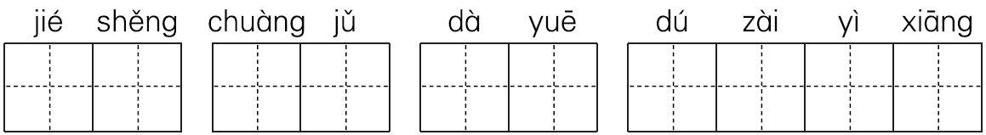
2．下列每组中有一个加点字的读音与其他三个不一样，把它圈出来。(4分)
(1)前爪 鹰爪 爪子 张牙舞爪
(2)工作 作坊 作业 作为
(3)鲜花 鲜艳 鲜见 时鲜
(4)累加 积累 拖累 劳累
3．选择正确的字填在括号里。(6分)
(1)( )史 严( ) [厉 历]
(2)( )慧 ( )气 [智 稚]
(3)设( ) 日( ) [计 记]
(4)亚( ) 苏( ) [洲 州]
(5)( )存 ( )贵 [保 宝]
(6)( )童 ( )舟 [牧 木]
4．按查字典的要求填空。(3分)
“匠”用音序查字法先查音序________，再查音节________；用部首查字法应查________部，再查________画。“匠”共有________笔，最后一笔是________。
5．选词填空。(6分)
$\boxed{建造 建设 建立}$
(1)通过这次实践活动，同学之间( )起深厚的友情。
(2)赵州桥是隋朝的石匠李春设计并参加( )的。
(3)我们要为( )现代化强国贡献一份力量。
$\boxed{精美 美丽 美观}$
(4)桂林山水就像一幅( )的画卷。
(5)小芳把房间布置得既( )又大方。
(6)赵州桥的栏板上雕刻着( )的图案。
6．按要求完成句子练习。(6分)
(1)站在桥栏杆边欣赏风景的人，被小毛驴惊扰了。(改为“把”字句)
___________________________________________________
(2)在两千多年前的西汉时代，人们已经懂得了用麻来造纸。 (调整句序，意思不变)
___________________________________________________
(3)古时候用“学富五车”形容一个人学问高，是因为书多的时候需要用车来拉。(改为含有“因为……所以……”的句子)
___________________________________________________
7．用修改符号修改病句。(6分)
(1)元宵节、端午节、中秋节和国庆节都是我国传统节日。
(2)一幅名扬中外的画是《清明上河图》。
(3)张择端画的人物是多么入神啊！
二、 综合展示厅(6分)
8．下列各句描写的是哪个节日？在括号里写出来。(4分)
(1) 春城无处不飞花，寒食东风御柳斜。 ( )
(2) 东风夜放花千树，更吹落，星如雨。 ( )
(3) 爆竹声中一岁除，春风送暖入屠苏。 ( )
(4)明月几时有？把酒问青天。 ( )
9．我国有许多传统节日，请选择一个，简单地介绍一下这个节日的习俗。(2分)
____________________________________________________________________________________________________
____________________________________________________________________________________________________
三、课本直通车(13分)
10．课文背诵。(9分)
(1)________________________，遍插茱萸少一人。
(2)千门万户曈曈日，________________________。
(3)________________________？牧童遥指杏花村。
(4)栏板上雕刻着____________图案：有的刻着__________相互缠绕的龙，嘴里吐出__________________；有的刻着__________________，前爪相互抵着，各自________________；还有的刻着________________。
11．判断。(4分)
(1)《九月九日忆山东兄弟》中的“山东”是指现在的山东省。( )
(2)“春风送暖入屠苏”中的“屠苏”指的是屠苏草泡的酒。( )
(3)蔡伦是我国西汉时代的人。 ( )
(4)赵州桥是隋朝石匠李春设计并参加建造的。( )
四、阅读检阅台(20分)
12．课内阅读。(10分)
张择端画这幅画的时候，下了很大功夫。光是画上的人物，就有好几百个：有从乡下来的农民，有撑船的船工，有做各种买卖的生意人，有留着长胡子的道士，有走江湖的医生，有摆小摊的摊贩，有官吏和读书人……三百六十行，哪一行的人都画在上面了。
(1)联系上下文，说出文中加点词的意思。(2分)
功夫： ____________________________________________
(2)仿写词语。(4分)
买卖： __________ __________ __________ _________
(3)在文中的省略号处补写几句。(2分)
有______________________，有_____________________。
(4)用“____”画出这一文段的中心句。(2分)
13．课外阅读。(10分)
卢沟桥的狮子
北京人有句歇后语：“卢沟桥的狮子——数不清。”这座狮子多得数不清的桥，建于1189年。这是一座联拱石桥，总长约266米，有281根望柱，每根柱子上都雕刻着狮子，要不仔细数，真是数不清呢！
这些狮子真有意思。它们有大有小。大的有几十厘米，小的只有几厘米，甚(shèn)至连鼻子眼睛都看不清。它们的形状各不相同：有的蹲坐在石柱上，好像朝着远方长吼；有的低着头，好像专心听桥下的流水声；有的小狮子偎依在母狮子的怀里，好像正在熟睡；有的小狮子藏在大狮子的身后，好像正在做有趣的游戏；还有的小狮子大概太淘气了，被大狮子用爪子按在地上……
卢沟桥的狮子大小不一，形态各异，真是很难数清楚。但是文物工作者已经数清了，总共有501只。
卢沟桥是“七七事变”的发生地。1937年7月7日，侵华日军向中国军队挑衅，驻扎在宛平的中国军队奋起反击。这是中华民族全面抗战的起点。正是由于这件事，卢沟桥成为我国人民永远难忘的一处具有历史意义的建筑。
(1)联系上下文，理解词语。(2分)
形态各异：_________________________________________
(2)填空。(2分)
A．卢沟桥是一座______________，它最大的特点是____________。
B．短文开头引用一句__________，是为了说明______________________。
(3)用 “____” 画出第二自然段的中心句。这段话是从______
和________两个方面来写狮子的。(2分)
(4)文中有一处省略号，它表示________________。(2分)
(5)卢沟桥为什么成了我国人民永远难忘的一处具有历史意义的建筑？(2分)
__________________________________________________
__________________________________________________
五、 习作百花园(25分)
14．题目：难忘的____________节
要求：(1)把题目补充完整。
(2)要把难忘的原因作为重点写。
参考答案：
第三单元达标检测卷
一、1.节省 创举 大约 独在异乡
2．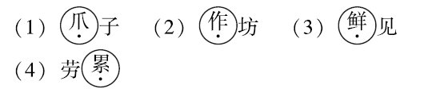
3．(1)历 厉 (2)智 稚 (3)计 记 (4)洲 州 (5)保 宝
(6)牧 木
4．J jiàng 匚 4 6 ∟
5．(1)建立 (2)建造 (3)建设
(4)美丽 (5)美观 (6)精美
6．(1)小毛驴把站在桥栏杆边欣赏风景的人惊扰了。
(2)人们在两千多年前的西汉时代已经懂得了用麻来造纸。
(3)因为书多的时候需要用车来拉，所以古时候用“学富五车”容一个人学问高。
7. 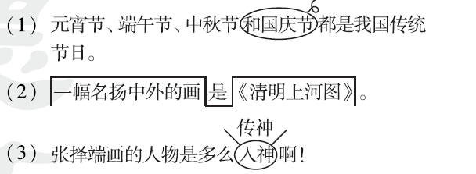
二、8.(1)寒食节 (2)元宵节 (3)春节 (4)中秋节
9．示例：端午节，是为了纪念爱国诗人屈原而设立的。这一天，家家户户都要在门上、窗上挂艾蒿，吃粽子，民间还举行赛龙舟活动。
三、10.(1)遥知兄弟登高处
(2)总把新桃换旧符
(3)借问酒家何处有
(4)精美的 两条 美丽的水花 两条飞龙
回首遥望 双龙戏珠
11．(1)× (2)√ (3)× (4)√
四、12.(1)指张择端作画耗费的时间和精力。
(2)示例：出入 开关 没有 多少
(3)示例：从山里砍柴归来的樵夫 抬轿子的轿夫
(4)张择端画这幅画的时候，下了很大功夫。
13．(1)形状、样子都不相同。
(2)A.联拱石桥 狮子多
B．歇后语 卢沟桥的狮子多
(3)这些狮子真有意思。 大小 形态
(4)列举的省略
(5)因为卢沟桥是“七七事变”的发生地。“七七事变”是中华民族全面抗战的起点。
五、14.略。

